Základní škola a Mateřská škola Motýlek, Kopřivnice, Smetanova 1122/1,
příspěvková organizace

Školní vzdělávací program
pro předškolní vzdělávání

ŠVP PV: „Motýlek pro děti“

Vydává: PhDr. et Mgr. Marek Poruba
Datum vydání: 1. únor 2021
Č. J.:

Základní škola a Mateřská škola Motýlek, příspěvková organizace
Filozofie školy

M MOTIVACE A MODERNÍ VZDĚLÁVÁNÍ DĚTÍ A ŽÁKŮ
O OSOBNOST ŽÁKA A OTEVŘENOST ŠKOLY
T TVOŘIVOST ŠKOLY
V Ý L E T S M O T Ý L K E M
L LASKAVÝ PŘÍSTUP
E EDUKACE, EFEKTIVITA PRÁCE
K KOMUNIKACE, KOOPERACE A KLÍČOVÉ KOMPETENCE

Obsah
I. IDENTIFIKAČNÍ ÚDAJE 4
II. OBECNÁ CHARAKTERISTIKA ŠKOLY 6
III. PODMÍNKY VZDĚLÁVÁNÍ 7
IV. ORGANIZACE VZDĚLÁVÁNÍ 14
V. CHARAKTERISTIKA VZDĚLÁVACÍHO PROGRAMU 18
VI. VZDĚLÁVACÍ OBSAH 25
1. integrovaný blok: „Motýlek vítá děti“ 27
2. integrovaný blok: „Podzimní let s motýlkem“ 31
3. integrovaný blok: „Kam chodí motýl spát“ 36
4. integrovaný blok: „Motýlek budí jaro“ 41
5. integrovaný blok: „Motýlkovo letní putování“ 46
VII. EVALUAČNÍ SYSTÉM 49
I. IDENTIFIKAČNÍ ÚDAJE

Název ŠVP: Školní vzdělávací program předškolního vzdělávání:
„Motýlek pro děti“
Zkrácený název: ŠVP PV: „Motýlek pro děti“
Zpracováno podle: Rámcového vzdělávacího programu pro předškolní vzdělávání (RVP PV)

Název školy: Základní škola a Mateřská škola Motýlek, Kopřivnice, Smetanova 1122, příspěvková organizace
Sídlo školy: Smetanova 1122/1, 742 21 Kopřivnice
Kontakty: Tel.: 556 810 242
Mob.: 737 207 446

E-mail: info@detske-centrum.cz
www.detske-centrum.cz

Zřizovatel školy: Moravskoslezský kraj, 28. října 117,
702 18 Ostrava, IČ: 70890692
Tel. 595 622 111

IZO: 600026507

Ředitel: PhDr. et Mgr. Marek Poruba

Zpracovatelé ŠVP PV: Mgr. Eva Benišová
(koordinátorka ŠVP)

Mgr. Jana Oskwarková
(tvorba vzdělávacího obsahu)

Na tvorbě školního vzdělávacího programu se podílel celý pedagogický sbor učitelů MŠ a vedení školy.
Významné okolnosti: „Motýlek – přehlídka tance, zpěvu a dramatické tvorby handicapovaných dětí“
Jedná se o významnou tradiční akci školy, podle které se jmenuje jednak naše škola, ale také naše školní vzdělávací programy.

Dětské centrum Kopřivnice, zapsaný spolek
V zařízení školy sídlí zapsaný spolek, který významně podporuje školní akce a aktivity, které nelze plně hradit z běžného rozpočtu školy a zajišťuje také finanční prostředky na kompenzační pomůcky a na realizaci speciálně pedagogických terapií. Sdružení dále provozuje tzv. službu specializované dopravy (školní svoz) a nadstandardní aktivity, které nejsou součástí vzdělávacího programu (např. ozdravný pobyt u moře pro rodiče a děti naší školy).

II. OBECNÁ CHARAKTERISTIKA ŠKOLY

Velikost školy: ZŠ a MŠ Motýlek je příspěvková organizace Moravskoslezského kraje, která v jedné budově sdružuje základní školu a mateřskou školu. Mateřská škola je vnitřně členěna na mateřskou školu speciální (MŠS) a mateřskou školu logopedickou (MŠL). Škola má také vlastní jídelnu s vývařovnou. Součástí školy je zahrada, která nese jméno podle významného místního rodáka Zdeňka Buriana.

Počty tříd MŠ: maximálně 7

Kapacita dětí MŠ: 70

Charakter budovy, okolí školy: Jedná se o budovu bývalých jeslí z roku 1975. V letech 2002 až 2005 proběhla rekonstrukce, která probíhala ve čtyřech etapách a byla dokončena úpravou školní zahrady Zdeňka Buriana. Škola je dnes zmodernizovaná, bezbariérová a plně přizpůsobená potřebám dětí a žáků se zdravotním postižením. Modernizace školy přispěla ke zkvalitnění podmínek speciálního vzdělávání. Lokalita školy se nachází v poklidné městské zástavbě s dostupnou autobusovou zastávkou. Mnoho dětí a žáků školy využívá k dopravě do školy a zpět školní svoz.

III. PODMÍNKY VZDĚLÁVÁNÍ

Věcné podmínky: Materiální podmínky mateřské školy jsou vyhovující. V MŠS má každé dítě svůj pracovní stůl se speciální židlí. V MŠL využívají děti společné stoly s dětskými židličkami a nástěnná logopedická zrcadla. Ve třídách lze pracovat i skupinově na koberci. V každé třídě je dále kobercová nástěnka, která slouží pro ranní rituál a pro tematické vstupy.
Děti pro individuální a odpočinkové činnosti mohou využívat koberec, relaxační pytel, polohovací klín, válec či hada a dětské sedáky. Třídy jsou vybaveny jednak úložnými prostory, ale také dětským nábytkem, tělocvičným nářadím (lavička, švédská bedna ad.) a policemi na hračky.
V každé třídě je dostatek stavebnic, hraček, ale také edukačních a podpůrných speciálních pomůcek pro reedukaci, kompenzaci i rehabilitaci.
Na chodbách probíhají výstavky výtvarných prací, na kterých se podílejí děti. Výzdobu obměňujeme podle cyklů ročního období.
Ve škole máme společnou šatnu pro děti a žáky celé školy. V naší škole není prostorová dispozice ke zřízení samostatné šatny pro děti z MŠ. Děti přesto mají v šatně lavičku na sednutí a každé dítě má svoji skříňku označenou motivačním obrázkem. V šatně jsou také sklopné pulty.
Součástí zařízení je zahrada Zdeňka Buriana, která byla upravena v návaznosti po ukončení rekonstrukce budovy. Na zahradě vznikla zákoutí zpracovaná na témata základních živlů, jako je voda, oheň, vzduch a země. Zahrada má u dětí probouzet jejich smysly a představivost. Zahrada byla dále doplněna herními prvky a průběžně se plánují její opravy a další potřebné dovybavení.

Kvalitu materiálních podmínek naší školy značně ovlivnila celková rekonstrukce budovy. Všechny vnitřní i venkovní prostory mateřské školy splňují bezpečnostní a hygienické normy podle platných předpisů.
Životospráva: Zajišťujeme pro děti svačiny, obědy a celodenně pitný režim. Stravovací návyky dodržujeme pravidelně podle časového plánu a denního režimu, který je stanovený ve Školním řádu mateřské školy. Respektujeme stravovací návyky dětí s dietou a snažíme se rodičům dětí vycházet vstříc. S rodiči spolupracují i paní kuchařky školní jídelny, které ochotně dietu dětem ohřejí, případně i připraví.

Dopolední svačina: 8.30 – 9.00 – 1. skupina
9.00 – 9.30 – 2. skupina

Oběd: 11.30 – 12.15 – 1. skupina
12.00 – 12.30 – 2. skupina

Odpolední svačina: 14.15 – 14.45 – 1. skupina
14.30 – 15.00 - 2. skupina

Pozn.: Čas svačin a oběda se může lišit z důvodu dodržování zvýšených hygienických opatření ve školní jídelně v souvislosti s pandemií onemocnění COVID -19. Aktuální rozpis je k nahlédnutí ve sborovně školy.

Kolektivní stravování využíváme k dodržování rituálů, které vedou ke zdravému životnímu stylu, k nácviku sebeobsluhy a stravovacích návyků. Děti zásadně do jídla nenutíme, děti k jídlu pouze motivujeme a vysvětlujeme význam stravování na zdraví.

Školní jídelna je spojena s vlastní vývařovnou, která slouží pro potřeby celé školy. Školní jídelna má svou část pro děti s dětským vybavením, část pro žáky a část pro pedagogy. Do školní jídelny se docházejí stravovat také učitelé a žáci ze sousední základní školy a učitelé z nedaleké umělecké školy.

Psychosociální podmínky: Naplňování psychosociálních podmínek je v naší škole jednou z nejdůležitějších stránek, jak přistupovat k dětem se speciálními potřebami a souvisí s filozofií naší školy (viz dále).

Organizace chodu: Vnitřní řád MŠ Motýlek vymezuje organizaci dne, provoz školy a školní jídelny, formu předávání dětí, konzultace s odbornými pracovníky a učiteli aj. údaje.
Provozní doba MŠ: Začíná v 6.00 a končí v 16.00.
Vzděláváme v blocích k zajištění pružného harmonogramu vzdělávací nabídky podle integrovaných bloků, aktuálních možností, potřeb třídy, projektů školy, a hlavně podle speciálně vzdělávacích potřeb dětí.
Vedle řízené činnosti zařazujeme volnou hru, odpočinek a relaxační chvilky, prožitkovou činnost atd.
V organizaci dne máme vymezený čas na svačinu, oběd, pobyt venku a spánek či krátký odpočinek, který respektuje pravidelnost uspokojování biologických potřeb.
Součástí předškolního vzdělávání v naší škole je individuální speciálně pedagogická péče podle speciálních vzdělávacích potřeb dětí.
Vzdělávací obsah je naplňován v průběhu celého dne v rámci integrovaných bloků. Klademe důraz na přirozené učení.
Učitelé MŠ se snaží reagovat na podněty samotných dětí. Vzdělávací nabídku tedy pružně přizpůsobíme konkrétním situacím. Každý učitel je zodpovědný za sledování a naplňování klíčových kompetencí.

Řízení mateřské školy: Organizační řád a směrnice vydané ředitelem školy vymezují jasná pravidla k zajištění chodu celé školy, se kterými jsou zákonní zástupci dětí seznámeni na třídních schůzkách. Veškeré důležité informace jsou na dostupných místech ve škole, a také na webových stránkách školy.

Personální a pedagogické zajištění: Předškolní vzdělávání zajišťují učitelé MŠ, speciální pedagogové a asistenti pedagoga. Pedagogičtí pracovníci se profilují podle jednotlivých oblastí speciálně pedagogické péče a terapie. Někteří pedagogové si dodělávají vzdělávání v oboru učitelství, asistent pedagoga, pedagogiky a speciální pedagogiky. Odpovídající vzdělání sleduje ředitel a vedení školy.

Mimo profesní předpoklady a příslušné vzdělání klademe také důraz na osobnostní předpoklady učitele, který má zajišťovat soustavné, profesionální a lidské vzdělávání v mateřské škole.

Personální zajištění speciální třídy:
- 2 učitelé MŠ, 1 asistent pedagoga
- dítě se speciálními vzdělávacími potřebami s přiznanými podpůrnými opatřeními třetího až pátého stupně může mít svého osobního asistenta, kterého si zajišťují samotní rodiče v rámci sociální služby nebo jinak se souhlasem ředitele školy
- individuální SPP (speciální pedagog/logoped, pedagogický pracovník se zaměřením na rehabilitační techniky)

Personální zajištění logopedické třídy:
- 1 učitel MŠ, 1 asistent pedagoga
- individuální SPP (speciální pedagog/logoped, pedagogický pracovník se zaměřením na rehabilitační techniky)

Spoluúčast se zákonnými zástupci a rodiči:

Konzultace se speciálním pedagogem/ logopedem, pedagogickým pracovníkem se zaměřením na rehabilitační techniky: Tito pedagogičtí pracovníci školy poskytují rodičům individuální odborné konzultace.

Spolupráce s pedagogickými pracovníky: Rodiče si mohou domluvit konzultaci, jak s učiteli třídy, tak s vedoucí MŠ a ředitelem školy.
Učitelé třídy průběžně informují rodiče o rozvoji dítěte po stránce emoční, psychické, tělesné i sociální.

Třídní schůzky: Pravidelně organizujeme třídní schůzky, kde se rodiče mohou dozvědět na hromadné schůzce komplexní informace o dění celé školy. Na hromadnou schůzku navazují individuální třídní schůzky.

Předávání informací: Základní informace získávají rodiče z informačního deníčku, který má každé dítě. Deníček vede ke spolupráci mezi rodinou a školou, rozvíjí komunikaci mezi rodiči a dítětem, mezi dítětem a učitelem, vede ke vzájemné informovanosti o dění doma i ve škole. Veškeré aktuality a informace pro rodiče jsou zveřejněny na třídních nástěnkách v šatně. Zde také mohou rodiče průběžně sledovat, co se dítě právě učí, jaký probíhá integrovaný blok nebo projekt.

Společné akce: Škola ve spolupráci s Dětským centrem v Kopřivnici, zapsaný spolek pořádá nejrůznější akce, kde se mohou rodiče s dětmi vzájemně potkávat.

Souhlas rodičů: Veškerá vzdělávací, terapeutická a podpůrná opatření speciální péče probíhají se souhlasem rodičů (zákonných zástupců)

Svépomoc rodičů: Rodiče si na půdě školy mohou vzájemně předávat informace a rady.
Podmínky pro vzdělávání dětí se speciálními vzdělávacími potřebami:
Vzdělávání dětí probíhá v průběhu celého pobytu v mateřské škole, během spontánních, i řízených činností. Vychází z potřeb dětí předškolního věku, jejich individuálních zvláštností, dovedností a aktuálního stupně psychomotorického vývoje.
Při vzdělávání dětí se speciálními vzdělávacími potřebami jsou podmínky vzdělávání uzpůsobeny tak, aby vyhovovaly jejich možnostem, schopnostem a jejich maximálnímu využití. Ve třídách je snížený počet dětí, pečují o ně dvě učitelky a asistent pedagoga. Pro děti jsou připravovány činnosti, které vyplývají z přirozených vývojových potřeb dětí předškolního věku, a zároveň i ty, které jsou dány jejich specifickými potřebami. Jsou uskutečňovány během dne v mateřské škole a při speciálně zaměřených skupinových chvilkách, individuální terapii, náměty k rozvoji dětí jsou poskytovány rodičům.

Podmínky vzdělávání dětí od dvou do tří let:
Zajišťujeme bezpečnost dětí a upravujeme prostředí tak, aby poskytovalo dostatečný prostor pro volný pohyb a hru dětí. Dodržujeme pravidelný denní režim, který respektuje potřeby dětí. Dbáme na vybavení podnětnými a bezpečnými hračkami a didaktickými pomůckami. Vzdělávací potřeby jsou realizovány v menších skupinách či individuálně, podle potřeb a volby dětí.

Podmínky pro vzdělávání distančním způsobem:
Pokud není možná osobní přítomnost většiny dětí, pro které je předškolní vzdělávání povinné, z důvodu krizového opatření nebo z důvodu nařízení mimořádného opatření, anebo z důvodu nařízení karantény, mateřská škola zajišťuje pro tyto děti vzdělávání distančním způsobem. Způsob poskytování vzdělávání a zpětné vazby na dálku přizpůsobujeme podmínkám dítěte (zázemí, materiální podmínky, speciální vzdělávací potřeby, zdravotní stav).

Formy distančního vzdělávání:
- off-line – plnění praktických úkolů – zasílání námětů na tvořivé práce, aplikace znalostí a dovedností v praxi, projekty zaměřené na samostatnou práci dítěte či na rozvoj kompetencí (společná hra, příprava jídla, práce na zahradě, pohyb v přírodě, drobné domácí práce, péče o domácí zvířata, hudební a výtvarné aktivity…)
- on-line – výuka probíhá povětšinou asynchronním způsobem – učitel zasílá inspirativní tipy na společné aktivity dětí a rodičů v domácím prostředí, rodiče plní zadané úkoly v jimi zvoleném čase vlastním tempem.

Rodičům je poskytována individuální podpora a předávání informací dle individuálních možností rodiny (e-mailovou komunikací, na on-line chatech, telefonickými hovory, poštou). Učitelé zakládají jednotlivé návrhy činností do portfolia dítěte, jehož rodiče každodenní vzdělávací aktivity dítěte doloží (formou fotografií, vyplněných pracovních listů, kreseb, videozáznamů atd.)

IV. ORGANIZACE VZDĚLÁVÁNÍ

Vnitřní uspořádání školy a jednotlivých tříd:

Kapacita tříd mateřské školy: maximálně 7

Kapacita dětí v mateřské škole: 70

Počet dětí ve speciální třídě: nejméně 6 a nejvíce 14

Počet dětí v logopedické třídě: nejméně 6 a nejvíce 14

Třídy jsou nastaveny tak, aby byly stejnorodé podle věku a typu speciálních vzdělávacích potřeb, tzv. homogenní třídy. Výslednou skladbu dětí může ovlivnit i přihlédnutí ke specifickým potřebám jednotlivých dětí. Vycházíme z platné legislativy.

Charakteristika jednotlivých tříd: Součástí vzdělávací nabídky v naší mateřské škole jsou podpůrná opatření speciálně pedagogické péče (psychopedická, logopedická, somatopedická aj.) a terapie ve speciální pedagogice (využívající tzv. terapeuticko – formativní přístupy) realizována individuálně i skupinově.

Logopedické třídy: Logopedické třídy se zaměřují na výchovně vzdělávací proces dětí s narušenou komunikační schopností a poruchami aktivity a pozornosti (ADHD). Nejčastěji se jedná o děti s opožděným vývojem řeči, s dyslalií a s dysfázií. Do vzdělávací nabídky zařazujeme individuální logopedickou péči.

Speciální třídy: Ve speciálních třídách se zaměřujeme na výchovně vzdělávací proces dětí s mentálním postižením (MP), poruchami autistického spektra (PAS), dětskou mozkovou obrnou (DMO), poruchami aktivity a pozornosti (ADHD), dále se souběžným postižením více vad.

Kritéria pro přijetí dětí do mateřské školy:

Podmínky přijetí dětí do naší mateřské školy vycházejí jednak ze školského zákona, odborných doporučení, ale také z týmové spolupráce mezi speciálním pedagogy naší školy a zákonnými zástupci dítěte.

Do naší MŠ mohou být děti přijímány v průběhu celého školního roku na doporučení pediatra či jiného odborníka. Škola taktéž vypisuje řádný termín zápisu pro podání žádostí o přijetí dětí k předškolnímu vzdělávání v následujícím školním roce. Termín a doba zápisu bývají v běžném termínu zápisů mateřských škol v Kopřivnici. Informace jsou vždy vyvěšeny na hlavní nástěnce školy a webových stránkách.

Vedoucí učitelka MŠ nabízí rodičům individuální podporu a pomoc formou základního poradenství. Zpočátku se jedná o oblast zajištění podmínek k přijetí. Ve spolupráci s učiteli, speciálním pedagogem/logopedem a pedagogickým pracovníkem se zaměřením na rehabilitační techniky provází dítě v průběhu celého předškolního vzdělávání. Usiluje o zajištění komplexní péče v nejlepším zájmu vývoje a rozvoje dítěte se speciálními vzdělávacími potřebami. Úzce spolupracuje s medicínskými, psychologickými a školskými odborníky. Ve spolupráci se SPC se sleduje vývoj dítěte v rámci speciálního vzdělávání. Dle potřeby dítěte se provádí kontrolní vyšetření odborníky SPC, popřípadě jiná odborná vyšetření.

U dětí s podezřením na speciální vzdělávací potřeby se doporučují zákonným zástupcům doplňující odborná vyšetření za účelem diagnostiky. Může se jednat o vyšetření neurologické, psychiatrické a vyšetření klinického psychologa. Pro potřeby diferenciální diagnostiky se jedná o další odborná vyšetření obvykle v rámci tzv. diagnostického pobytu.

Podmínky vycházející z § 34 školského zákona 561/2004 Sb., o předškolním, základním, středním, vyšším odborném a jiném vzdělávání.

Kritéria přijetí dítěte do mateřské školy:
- žádost o přijetí
- poučený a informovaný souhlas zákonného zástupce
- odborné posouzení lékaře k přijetí
- dotazník pro lékaře
- doporučení příslušného školského poradenského zařízení podle typu speciálních vzdělávacích potřeb (SPC)
- evidenční list

Na základě splněných kritérií ve spolupráci s vedoucí učitelkou MŠ ředitel školy vydává správním řízením rozhodnutí o přijetí.

Ve zvláštních případech žádají o umístění dítěte orgány péče o rodinu vždy se souhlasem zákonných zástupců.

Školská poradenská zařízení, se kterými např. spolupracujeme:

Speciálně pedagogické centrum při Základní škole speciální a Mateřské škole speciální, Nový Jičín
(se zaměřením na děti, žáky, studenty s mentálním a tělesným postižením nebo s více vadami)

Komenského 64
741 01 Nový Jičín
tel. 556 706 262
e-mail: spc.nj@speckolanj.cz
www.specskolanj.cz

Speciálně pedagogické centrum při Základní škole
Kpt. Vajdy 1a, Ostrava-Zábřeh
(se zaměřením na děti, žáky a studenty s poruchou autistického spektra a vadami řeči)

tel. 596 768 131
mob. 723 026 353
e-mail: spc.vajdy.ostrava@seznam.cz
www.zskptvajdy.cz

V. CHARAKTERISTIKA VZDĚLÁVACÍHO PROGRAMU

Idea školy: Zajištění kvality vzdělávání všem dětem
Zaměření školy: Vzdělávání dětí se speciálními vzdělávacími potřebami s přiznanými podpůrnými opatřeními 3. – 5. stupně formou skupinové integrace organizované ve speciálních třídách.
Podpůrná opatření: Předškolní vzdělávání v naší mateřské škole se uskutečňuje pomocí podpůrných opatření speciálně pedagogické péče a terapeutických metod ve speciální pedagogice. Specifikum školy je intenzivní reedukační, kompenzační a rehabilitační podpora a pomoc dětem se speciálními vzdělávacími potřebami.
Filozofie školy: Idea školy vychází z podstaty moderního vzdělávání, kterým je zvyšování kvality a dostupnosti vzdělávacího standardu.
K čemu má dítě v rámci předškolního vzdělávání dojít, je zachyceno v Individuálním plánu speciálně pedagogické péče a/nebo Individuálním plánu logopedické péče, které plně respektují speciální vzdělávací potřeby každého dítěte. Pedagogové třídy jsou kompetentní za sledování a zachycování vývoje dítěte v přirozených podmínkách předškolního vzdělávání. V naší mateřské škole je důležitá týmová spolupráce mezi speciálními pedagogy, logopedy, zákonnými zástupci (rodiči) a pedagogickými pracovníky třídy.
Naše škola pořádá nejrůznější projekty, akce a aktivity, do kterých se snažíme zapojit všechny děti, tedy děti předškolního i základního vzdělávání. Daří se nám do dění naší školy zapojovat i širokou veřejnost města Kopřivnice. Jsme otevření k integraci (začleňování dětí do běžného prostředí a k setkávání se zdravými vrstevníky). Využíváme např. integrační projekt s MŠ v Kopřivnici a okolí, se kterými již řadu let spolupracujeme. Jsme otevření i k tzv. obrácené integraci, kdy v našem zařízení pořádáme nejrůznější akce (workshopy, dny otevřených dveří apod.) pro širokou veřejnost (odbornou i laickou).
Východiska ŠVP: Učitelé MŠ naší školy respektují Rámcový vzdělávací program (RVP PV), který vymezuje obecně platné záměry předškolního vzdělávání, a kladou důraz na činnostní a praktické učení, které buduje u dětí kompetence ke vzdělávání. Základními kameny kompetencí je propojování celé řady získávání poznatků, vědomostí, dovedností a schopností, postojů a hodnot. Jedná se o klíčové kompetence a rámcové cíle:
- rozvíjení dítěte, jeho učení a poznání
- osvojení základů hodnot, na nichž je založena naše společnost
- získání osobní samostatnosti a schopnosti projevovat se jako samostatná osobnost působící na své okolí
Základní pilíře učení: Vycházíme z vymezení čtyř základních pilířů vzdělávání mezinárodní komisí „Vzdělávání pro 21. století“ na půdě UNESCO v roce 1993. Jedná se o tzv. Delorsův koncept čtyř pilířů vzdělávání.
Ztotožňujeme se s názorem, že je důležité v rámci vzdělávání naučit děti využívat získané znalosti v běžném životě. Podstatné je rozvíjet každé dítě podle individuálních schopností a možností.
1. Učit se znát
2. Učit se „jak na to“
3. Učit se žít společně
4. Učit se být
Vzdělávací cíle a záměry: Ke každému pilíři učení jsme si stanovili vzdělávací cíle a záměry naší školy, které vycházejí ze speciálně vzdělávacích potřeb dětí se zdravotním postižením. Každý učitel průběžně sleduje a zachycuje naplňování vzdělávacích cílů a záměrů pomocí tří základních otázek.
Učitel MŠ sleduje:
- Co se děti právě učí?
- S jakou hodnotou se děti setkávají?
- Jaký mají děti prostor pro samostatnosti?

Vzdělávací cíle na úrovni dítěte:
1. Učit se znát (získávání vědomostí)
Rozvíjení přirozené potřeby „učit se“
Motýlek umožňuje dětem poznávat okolní svět, jehož jsme součástí – pozorování, povídání, popisování, poznávání a objevování dějů a věcí kolem nás. Získávání vědomostí, objevování nových věcí, získávání poznatků a analyzování, vytváření souvislostí, řešení problémů.

2. Učit se „jak na to“ (rozvíjení dovedností)
Rozvíjení přirozené potřeby být „samostatný“
Motýlek pomáhá a podporuje děti v tom, aby byly dle svých možností, co nejvíce samostatné, aby se uměly dorozumět a vyjádřit svoje potřeby i názory. Získávání různých dovedností a návyků potřebných pro život, komunikovat.

3. Učit se žít společně (vytváření postojů a hodnot)
Rozvíjení přirozené potřeby „nebýt sám“
Motýlek ukazuje dětem, že na tomto světě nejsme sami, je dobré, když si vzájemně pomáháme a dodržujeme základní společenská pravidla. Rozvíjení porozumění s jinými lidmi, poznání, že všichni máme práva, ale i povinnosti, osvojení si pravidel společenského chování, rozvíjení empatie, společné řešení problémů, pracovat jako součást týmu.

4. Učit se být (poznání sebe sama)
Rozvíjení přirozené potřeby „mít své místa na slunci“
Motýlek učí každé dítě, aby vědělo, že má svoje místo v naší škole a že má svá práva a povinnosti. Rozvíjí jedinečnost každého dítěte a pomocí prožitkového učení se učí poznávat svoje prožitky a uvědomění si sebe sama. Rozvíjení vnitřní kvality jedince, budování hodnotového systému, pěstování zdravého životního stylu.

Prolínání vzdělávacích cílů a záměrů: Individuální plán speciálně pedagogické péče a/nebo Individuální plán logopedické péče (alternativní metody a podpůrná opatření k docílení úspěšného předškolního vzdělávání)
Rozvíjení dítěte na základě jeho speciálně vzdělávacích potřeb ve spolupráci s příslušným Speciálně pedagogickým centrem (SPC), zákonnými zástupci a na základě doporučení specializovaných lékařů, psychologů a speciálních pedagogů.

Třídní vzdělávací program (vzdělávací nabídka vycházející ze ŠVP)
Každý pedagog vytváří vzdělávací nabídku z vzdělávacího obsahu ŠVP PV: „Motýlek pro děti“ podle potřeby své třídy. Učitel MŠ si vytváří svůj vlastní realizační plán – třídní vzdělávací plán (TVP). Cílem TVP je, aby každý učitel byl samostatný a zodpovědný za vzdělávací nabídku.

Principy a zásady, které respektujeme:
- individuální potřeby
- vývojovou úroveň
- momentální potřeby a zájmy
- spontánní situace (činnostní učení)
- cílené záměry (záměrné učení)
- volnou hru
- potřebu prožitku a relaxace
- potřebu odpočinku
- potřebu soukromí
- potřebu sdílení a řešení problémů
- potřebu názoru
- potřebu sebepoznání a seberealizace
- dětskou zvídavost a fantazii
- být součástí skupiny
- potřeba důvěry a přijetí
- „Mít své místo na slunci“

Podpůrná opatření speciálně pedagogické péče a organizace vzdělávání:

Okruhy speciálně pedagogické péče (individuální):
- psychopedická pro děti s mentálním postižením
- somatopedická pro děti s tělesným postižením
- logopedická pro děti s narušenou komunikační schopností
- příprava předškoláků pro vstup na základní školu

Speciálně pedagogické metody se zaměřením na děti s autismem a poruchami autistického spektra (PAS):
- VOKS (výměnný obrázkový komunikační systém jako alternativní forma komunikace)
- podpůrné formy komunikace
- strukturované učení
- vizualizace

Speciálně pedagogické metody se zaměřením na děti s těžkým mentálním postižením a souběžným postižením více vad:
- VOKS (výměnný obrázkový komunikační systém jako alternativní forma komunikace)
- podpůrné formy komunikace
- fyziologické polohování a jiné kompenzační přístupy a metody

Speciálně pedagogická terapie (prožitkové učení)
- SPT s využitím uměleckých prostředků
- arteterapie
- SPT s účastí zvířete (zooterapie)
- canisterapie
- SPT na podporu a rozvoj pohybového vývoje a vnímání tělesného schématu
- koncept Snoezelen
- relaxace ve smyslové místnosti
- senzorická integrace (senzomotorické cvičení)
- psychomotorická cvičení
- speciální cvičení na skateboardech
- speciální cvičení na motopedech
- aquaterapie a vodoléčba
- saunování, cvičení v bazénu
- flétničkové dýchánky

(Prožitkové učení je součástí vzdělávací nabídky a je organizováno podle aktuální nabídky v příslušném školním roce.)

Projektové vyučování
- Cesta k Motýlkovi
- Vánoční setkávání
- Vítáme jaro, slavíme Velikonoce
- Zachraňme Zemi!

(Projektové vyučování je součástí vzdělávací nabídky a třídní učitel může zařazovat i další doplňující projekty z nabídky školních projektů podle podmínek a potřeb třídy.)

V naší škole integrujeme a přizpůsobujeme jednak standardní předškolní metody a formy práce, zařazujeme alternativní metody a přístupy, ale také hledáme nové přístupy a postupy v předškolním vzdělávání dětí se speciálními vzdělávacími potřebami.

Metody a formy vzdělávání: Učitelé předškolního vzdělávání volí bohatou škálu metod a forem práce, vycházejí z potřeb každé třídy. Respektujeme potřeby každého dítěte. Umožňujeme dětem, aby se cítily šťastně a spokojeně.

VI. VZDĚLÁVACÍ OBSAH

Vzdělávací obsah vychází z názvu a filozofie naší školy „Motýlek.“

Vzdělávací nabídka je rozvržena do pěti integrovaných bloků, které jsou svým obsahem vytvořeny tak, že zahrnují všech pět vzdělávacích oblastí vymezených v RVP PV.
Integrované bloky zahrnují průběh celého roku – jaro, léto, podzim, zima a adaptační období.
Učitelé jednotlivých tříd integrované bloky dále rozpracovávají do svých třídních vzdělávacích plánů s přihlédnutím na charakteristiku třídy. Podrobně rozpracovávají (nezávaznou formou) integrované bloky do témat či podtémat, rozepisují očekávané výstupy a navrhované činnosti. Časový rozsah jednotlivých témat je v kompetenci každého učitele třídy, který zohledňuje individuální a specifické potřeby dětí a jejich zájmy. Učitel třídy také vychází z nepředvídatelných situací, na které může reagovat tvůrčím způsobem. Jedná se o tzv. situační učení. Učitel třídy je zodpovědný za průběžnou evaluaci a hodnocení dětí v rámci každého integrovaného bloku. Učitelé speciálně pedagogické péče (SPP) spolupracují s pedagogickými pracovníky školy a společně tak ovlivňují kvalitu vzdělávací nabídky.

Předškolní vzdělávání vychází z různých individuálních a specifických potřeb a možností jednotlivých dětí. Děti mezi sebou nesrovnáváme a respektujeme jejich rozdílné schopnosti.

Přehled integrovaných bloků:

- Motýlek vítá děti
- Podzimní let s motýlkem
- Kam chodí motýl spát
- Motýlek budí jaro
- Motýlkovo letní putování

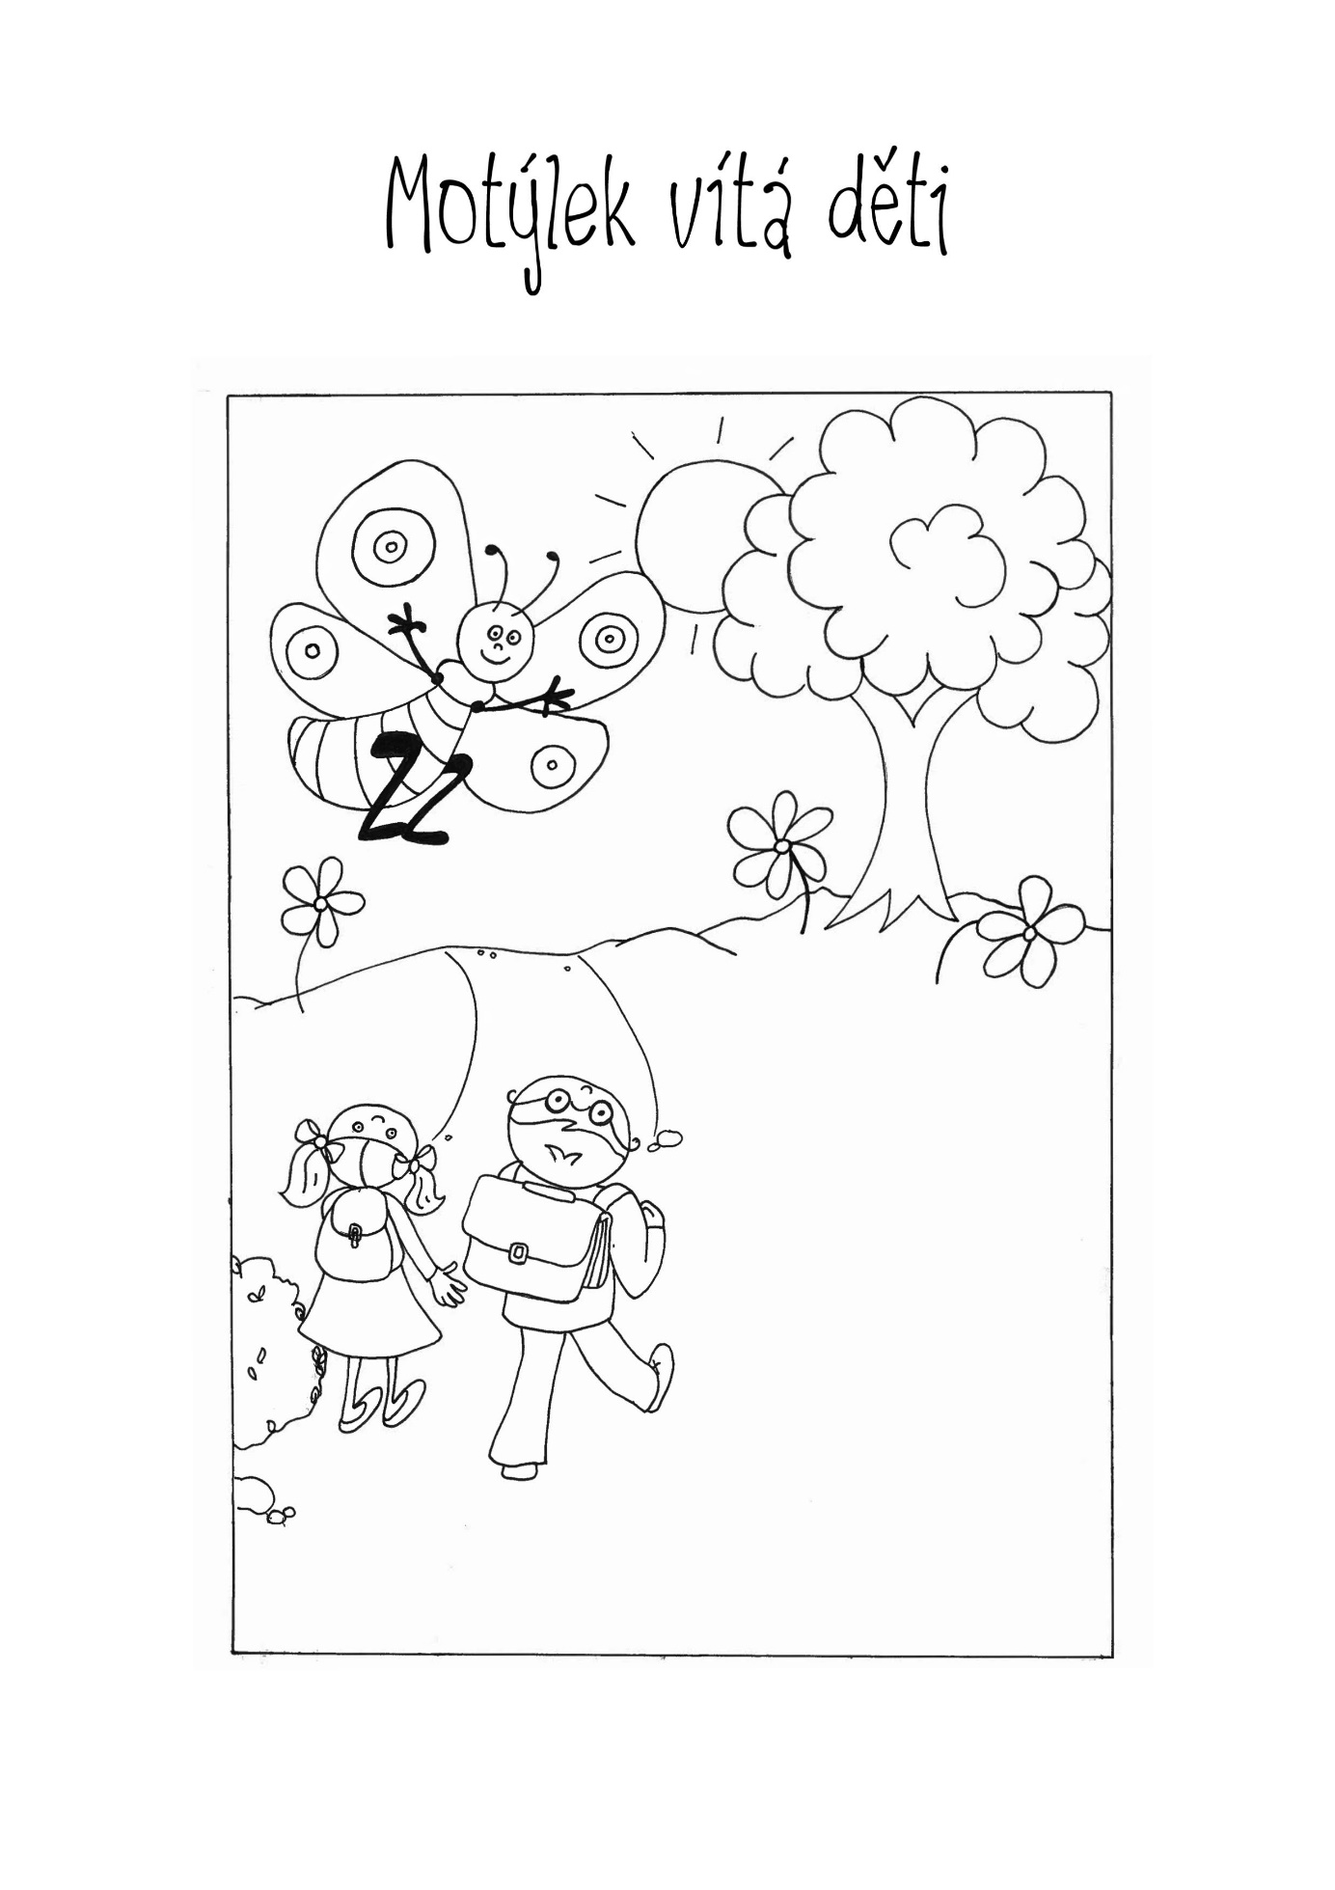

1. integrovaný blok: „Motýlek vítá děti“

Charakteristika bloku:
Smyslem bloku je seznámit děti s novým prostředím a být jim oporou, než si zvyknou na prostředí mateřské školy. Děti se mají seznámit s budovou a okolím školy. Chceme, aby se ve škole orientovaly a věděly, kde je jejich třída. Vytváříme příležitosti k tomu, aby se seznámily s novými kamarády, pedagogy a ostatními zaměstnanci školy, se kterými se budou potkávat. Pomalu děti připravujeme na zvládání základních společenských pravidel. K pravidlům patří také bezpečnost a ochrana zdraví. Pomáháme jim zvládat sebeobsluhu při oblékání, stravování a hygieně. Budujeme radostnou a příjemnou atmosféru školy, protože chceme, aby se děti v ní cítily bezpečně a dobře. Motýlek sundá sluneční brýle, zamává létu a začne vyčkávat podzim.

Záměry:
- uvědomění si vlastního těla
- osvojení si věku přiměřených praktických dovedností
- rozvoj komunikativních dovedností (verbálních i neverbálních) a kultivovaného projevu
- vytváření pozitivního vztahu k intelektuálním činnostem a k učení, podpora a rozvoj zájmu o učení
- získání relativní citové samostatnosti
- seznamování se s pravidly chování ve vztahu k druhému
- rozvoj schopnosti žít ve společenství ostatních lidí (spolupracovat, spolupodílet se), přináležet k tomuto společenství (ke třídě, k rodině, k ostatním dětem) a vnímat a přijímat základní hodnoty v tomto společenství uznávané
- seznamování s místem a prostředím, ve kterém dítě žije, a vytváření pozitivního vztahu k němu

Očekávané výstupy:
- zvládat sebeobsluhu, uplatňovat základní kulturně hygienické a zdravotně preventivní návyky (starat se o osobní hygienu, přijímat stravu a tekutiny, umět stolovat, postarat se o sebe a své osobní věci, oblékat se, svlékat, obouvat apod.)
- domluvit se slovy i gesty, improvizovat
- záměrně se soustředit na činnost a udržet pozornost
- odloučit se na určitou dobu od rodičů a blízkých, být aktivní i bez jejich opory
- dodržovat dohodnutá a pochopená pravidla vzájemného soužití a chování doma, v mateřské škole, na veřejnosti, dodržovat herní pravidla
- začlenit se do třídy a zařadit se mezi vrstevníky, respektovat jejich rozdílné vlastnosti, schopnosti a dovednosti
- orientovat se bezpečně ve známém prostředí i v životě tohoto prostředí (doma, v budově mateřské školy, v blízkém okolí)

Vzdělávací nabídka:
- činnosti zaměřené k poznávání lidského těla a jejich částí
- smyslové, psychomotorické a námětové hry
- hudební a hudebně pohybové hry a činnosti
- činnosti relaxační a odpočinkové, zajišťující zdravou atmosféru a pohodu prostředí
- artikulační, řečové, sluchové a rytmické hry, hry se slovy, slovní hádanky, vokální činnosti
- poslech čtených či vyprávěných pohádek či příběhů, sledování filmových a divadelních pohádek a příběhů
- spontánní hra, volné hry a experimenty s materiálem a předměty
- hry a praktické úkony, procvičující orientaci v prostoru i v rovině
- hry nejrůznějšího zaměření podporující tvořivost, představivost a fantazii (kognitivní, imaginativní, výtvarné, konstruktivní, hudební, taneční či dramatické aktivity)
- činnosti přiměřené silám a schopnostem dítěte a úkoly s viditelným cílem a výsledkem, v nichž může být dítě úspěšné
- cvičení v projevování citů (zvláště kladných), v sebekontrole a v sebeovládání (zvláště záporných emocí, např. hněvu, zlosti, úzkosti)
- aktivity podporující sbližování dětí
- hry a činnosti, které vedou děti k ohleduplnosti k druhému, k ochotě rozdělit se s ním, půjčit hračku, střídat se, pomoci mu, ke schopnosti vyřešit vzájemný spor apod.
- aktivity vhodné pro přirozenou adaptaci dítěte v prostředí mateřské školy
- spoluvytváření přiměřeného množství jasných a smysluplných pravidle soužití ve třídě
- přirozené pozorování blízkého prostředí a života v něm, okolní přírody, kulturních i technických objektů, vycházky do okolí, výlety
- sledování událostí v obci a účast na akcích, které jsou pro dítě zajímavé
- spontánní a řízená hra
- poznávací hry, zaměřené k seznamování s novým prostředím a kamarády
- smyslové, psychomotorické a námětové hry
- hry a činnosti, rozvíjející pohybové dovednosti, hrubou i jemnou motoriku
- ranní kruh
- hry pro rozvoj řeči a komunikativních dovedností
- výtvarné, hudební a tělovýchovné činnosti
- práce s knihami a obrazovým materiálem
- pokusy, pozorování
- přirozené pozorování přírodního prostředí – vycházky do okolí
- projektové učení hrou a vlastními prožitky

Klíčové kompetence:
Dítě ukončující předškolní vzdělávání
- soustředěně pozoruje, zkoumá, objevuje, všímá si souvislostí, experimentuje a užívá při tom jednoduchých pojmů, znaků a symbolů
- řeší problémy, na které stačí; známé a opakující se situace se snaží řešit samostatně (na základě nápodoby či opakování), náročnější s oporou a pomocí dospělého
- domlouvá se gesty i slovy, rozlišuje některé symboly, rozumí jejich významu i funkci
- se spolupodílí na společných rozhodnutích; přijímá vyjasněné a zdůvodněné povinnosti; dodržuje dohodnutá a pochopená pravidla a přizpůsobuje se jim
- spoluvytváří pravidla společného soužití mezi vrstevníky, rozumí jejich smyslu a chápe potřebu je zachovávat

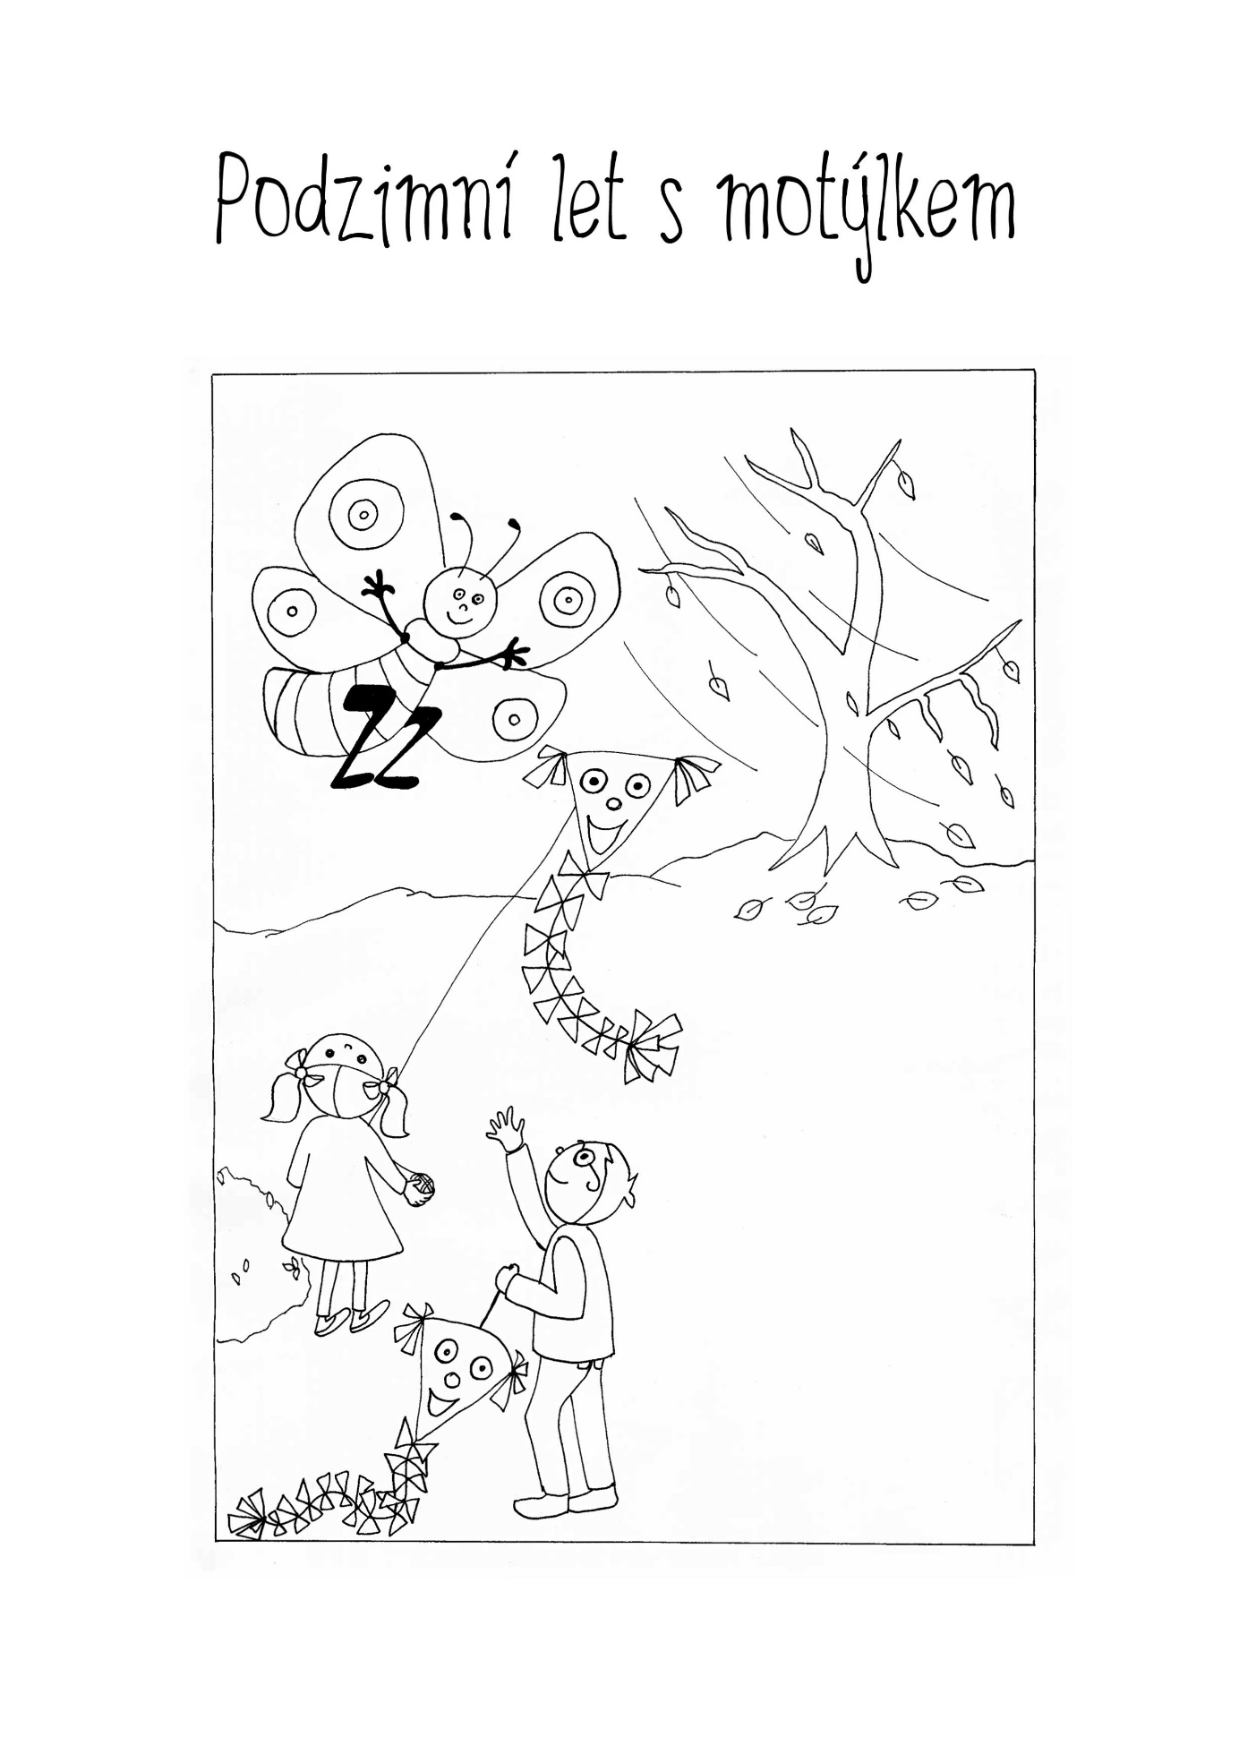

2. integrovaný blok: „Podzimní let s motýlkem“

Charakteristika:
Smyslem bloku je naučit děti vnímat rozmanitost a proměny přírody, změny počasí, barevnost a dary podzimu. Povedeme děti k poznávání živé i neživé přírody. Seznámíme je se stromy, přírodninami a zvířaty žijících v lese. Budeme pozorovat práci na zahradě a na poli. Zaměříme se na význam ovoce a zeleniny pro zdraví člověka. Společně se budeme připravovat na naši významnou přehlídku „Motýlek.“ Motýlek bude mít narozeniny, bude sláva a určitě poznáme na přehlídce nové kamarády. Motýlek bude na děti pyšný, jak krásně zvládli vystoupení na veřejnosti.

Záměry:
- osvojení si poznatků o těle a jeho zdraví, o pohybových činnostech a jejich kvalitě
- rozvoj pohybových schopností a zdokonalování dovedností v oblasti hrubé i jemné motoriky (koordinace a rozsahu pohybu, dýchání, koordinace ruky a oka apod.), ovládání pohybového aparátu a tělesných funkcí
- rozvoj řečových schopností a jazykových dovedností receptivních (vnímání, naslouchání, porozumění) i produktivních (výslovnosti, vyjádření pojmu, mluvního projevu, vyjadřování)
- rozvoj, zpřesňování a kultivace smyslového vnímání, přechod od konkrétně názorného myšlení k myšlení slovně-logickému (pojmovému), rozvoj paměti a pozornosti, přechod od bezděčných forem těchto funkcí k úmyslným, rozvoj a kultivace představivosti a fantazie
- posilování přirozených poznávacích citů (zvídavosti, zájmu, radosti z objevování apod.)
- rozvoj schopnosti citové vztahy vytvářet, rozvíjet je a city plně prožívat
- rozvoj a kultivace estetického vnímání
- posilování prosociálního chování ve vztahu k ostatním lidem (v rodině, v mateřské škole, v dětské herní skupině apod.)
- rozvoj základních kulturně-společenských postojů, návyků a dovedností, rozvoj schopností projevovat se autenticky, chovat se autonomně, prosociálně a aktivně se přizpůsobovat společenskému prostředí a zvládat jeho změny
- vytváření elementárního povědomí o širším přírodním, kulturním i technickém prostředí, o jejich rozmanitosti, vývoji a neustálých proměnách
- rozvoj úcty k životu ve všech jeho formách

Očekávané výstupy:
- mít povědomí o významu péče o čistotu a zdraví, o významu aktivního pohybu a zdravé výživy
- zvládat základní pohybové dovednosti a prostorovou orientaci, běžné způsoby pohybu v různém prostředí (zvládat překážky, házet a chytat míč, užívat různé načiní, pohybovat se ve skupině dětí, pohybovat se na sněhu, ledu, ve vodě, v písku)
- správně vyslovovat, ovládat dech, tempo i intonaci řeči
- poznat a pojmenovat většinu toho, čím je obklopeno
- vědomě využívat všechny smysly, záměrně pozorovat, postřehovat, všímat si (nového, změněného, chybějícího)
- zaměřovat se na to, co je z poznávacího hlediska důležité (odhalovat podstatné znaky, vlastnosti předmětů, nacházet společné znaky, podobu a rozdíl, charakteristické rysy předmětů či jevů a vzájemné souvislosti mezi nimi)
- ve známých a opakujících se situacích a v situacích, kterým rozumí, ovládat svoje city a přizpůsobovat jim své chování
- těšit se z hezkých a příjemných zážitků, z přírodních i kulturních krás i setkávání se s uměním
- chápat, že všichni lidé (děti) mají stejnou hodnotu, přestože je každý jiný (jinak vypadá, jinak se chová, něco jiného umí či neumí apod.), že osobní, resp. osobností odlišnosti jsou přirozené
- vnímat umělecké a kulturní podněty, pozorně poslouchat, sledovat se zájmem literární, dramatické či hudební představení a hodnotit svoje zážitky (říci, co bylo zajímavé, co je zaujalo)
- osvojovat si elementární poznatky o okolním prostředí, které jsou dítěti blízké, pro ně smysluplné a přínosné, zajímavé a jemu pochopitelné a využitelné pro další učení a životní praxi
- vnímat, že svět má svůj řád, že je rozmanitý a pozoruhodný, nekonečně pestrý a různorodý – jak svět přírody, tak i svět lidí (mít elementární povědomí o existenci různých národů a kultur, různých zemích, o planetě Zemi, vesmíru apod.)

Vzdělávací nabídka:
- smyslové a psychomotorické hry, Kimovy hry
- hry a činnosti, rozvíjející pohybové dovednosti, hrubou a jemnou motoriku
- praktické činnosti a hry s přírodním materiálem – podzimní plody
- výtvarné a pracovní činnosti
- prohlížení a „čtení“ knížek
- říkadla, písničky, PH a HPH
- sledování pohádek a příběhů, obohacujících citový život dítěte
- dramatické činnosti – pantomima, hraní pohádek
- hudební, taneční příprava na „MOTÝLKA“
- vycházky do okolí, pozorování podzimní přírody, práce na zahrádkách
- aktivní účast na „Motýlku“
- konstruktivní, grafické činnosti
- lokomoční pohybové činnosti
- zdravotně zaměřené činnosti
- manipulační činnosti
- praktické užívání předmětů
- motorika mluvidel, logopedická cvičení, dechová cvičení
- jednoduché pracovní a sebeobslužné činnosti v oblasti osobní hygieny, stolování, oblékání, úklidu, úpravy prostředí apod.
- pracovní a výtvarné dílny v rámci přehlídky „Motýlek“
- sociální a interaktivní hry
- estetické a tvůrčí aktivity
- společenské hry a společenské aktivity nejrůznějšího zaměření
- nácvik písní a básní s podzimní tematikou
- pouštění draka
- sběr, rozeznávání a pojmenování podzimních plodů
- podzimní výzdoba na chodbách a třídách

Klíčové kompetence:
Dítě ukončující předškolní vzdělávání
- se učí nejen spontánně, ale i vědomě, vyvine úsilí, soustředí se na činnost a záměrně si zapamatuje; při zadané práci dokončí, co započalo; dovede postupovat podle instrukcí a pokynů; je schopno dobrat se k výsledkům
- řeší problémy na základě bezprostřední zkušenosti; postupuje cestou pokusu a omylu, zkouší, experimentuje; spontánně vymýšlí nová řešení problémů a situací; hledá různé možnosti a varianty (má vlastní originální nápady); využívá při tom dosavadních zkušeností, fantazii a představivost
- průběžně rozšiřuje svou slovní zásobu a aktivně ji používá k dokonalejší komunikaci s okolím
- napodobuje modely prosociálního chování a mezilidských vztahů, které nachází ve svém okolí
- dokáže rozpoznat a využívat vlastní silné stránky, poznávat svoje slabé stránky

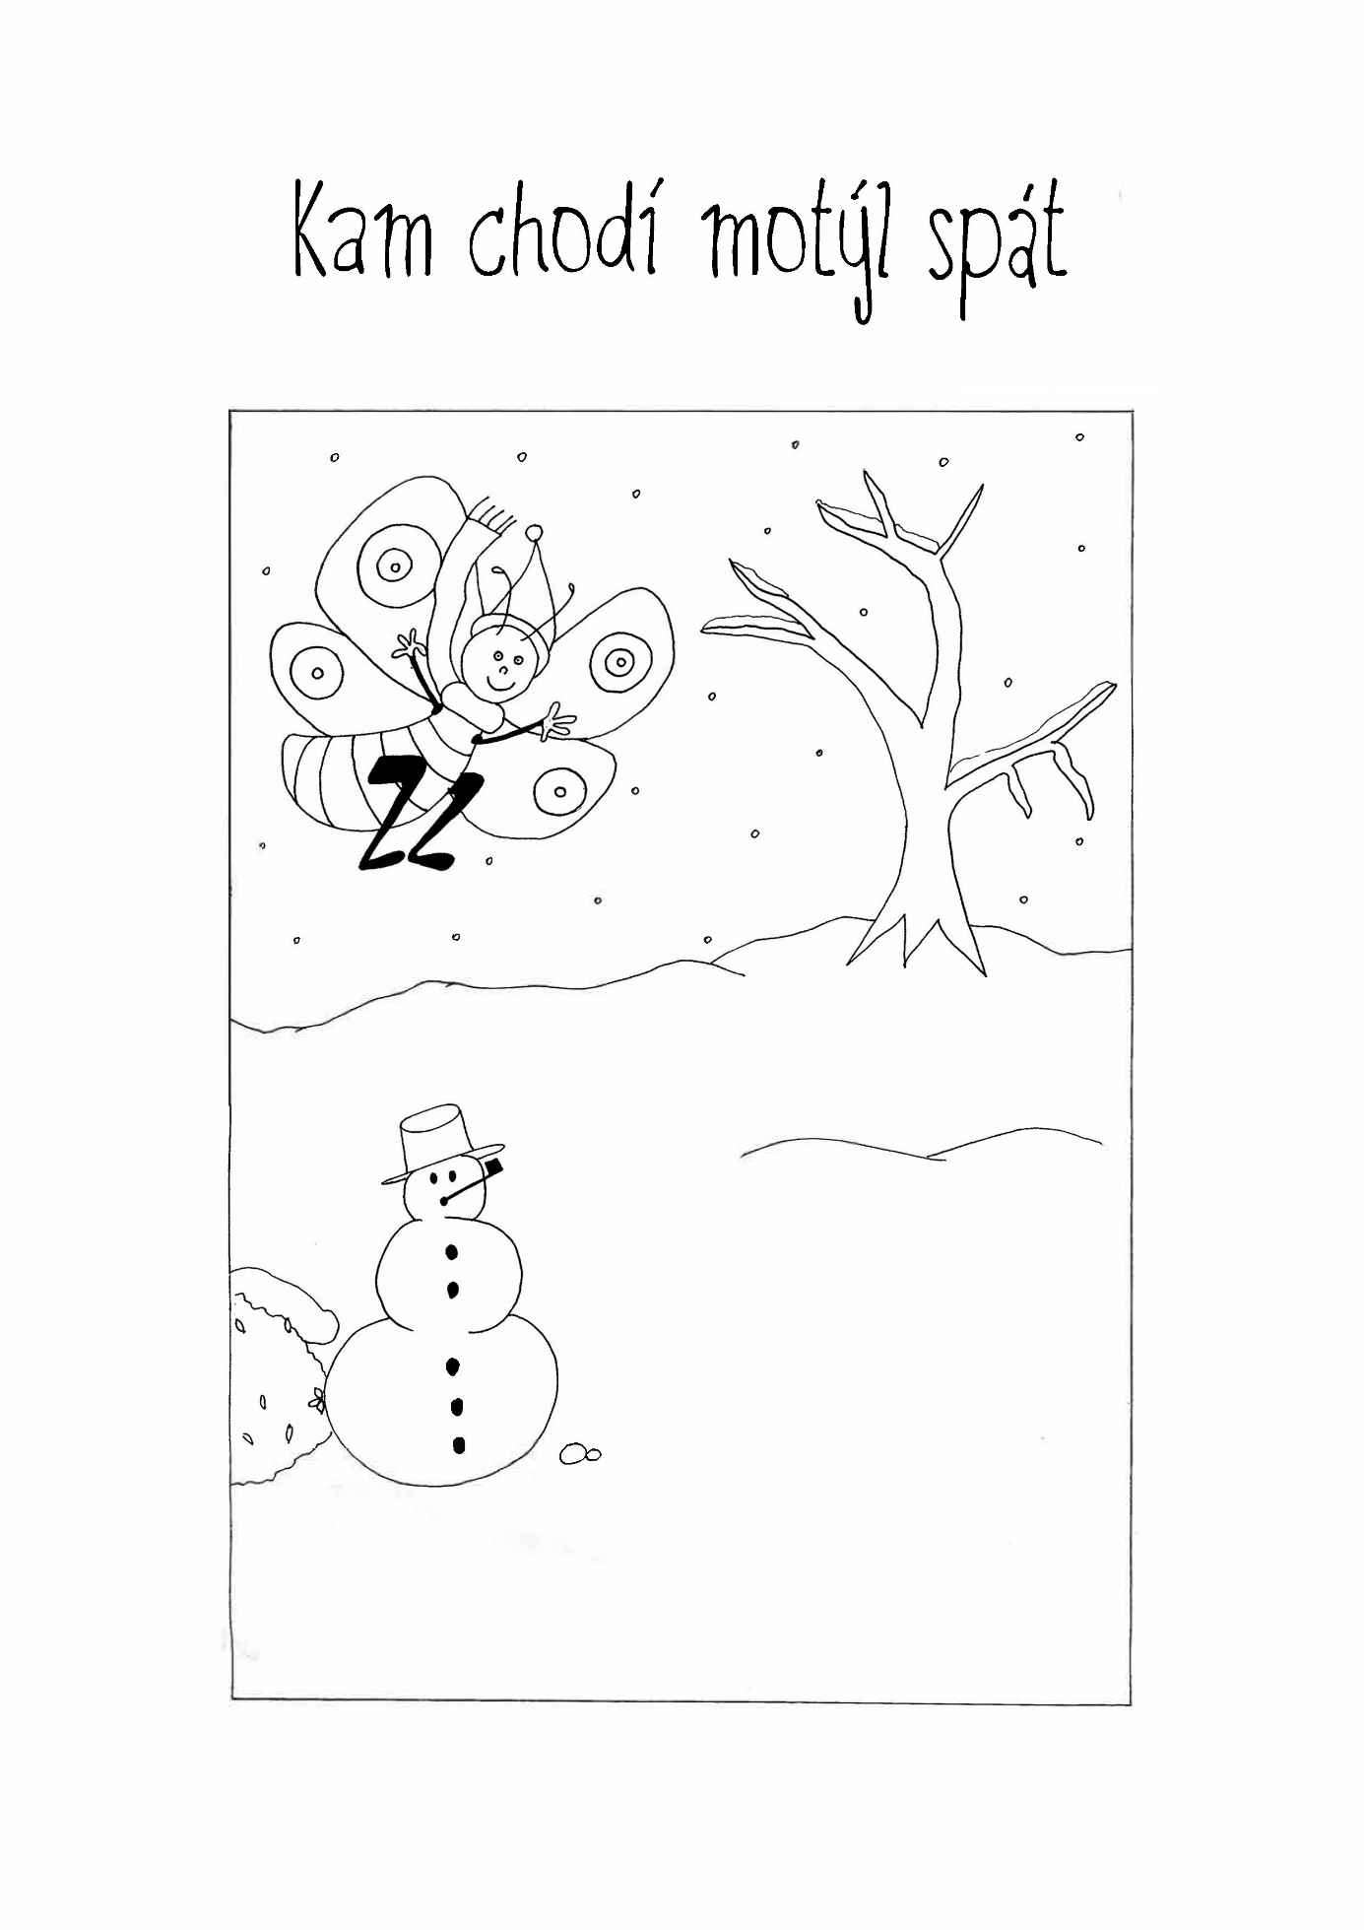

3. integrovaný blok: „Kam chodí motýl spát“

Charakteristika:
Smyslem bloku je přiblížit dětem poznatky o nejchladnějším období v roce, o zimě. Budeme se zamýšlet nad tím, co dělá příroda a zvířata v zimě. Začneme se připravovat v adventním čase na Vánoce. Potěší nás Mikuláš, a abychom se dočkali svátků, tak se budeme učit nové písničky, básničky, budeme vyrábět dárečky a povídat si o Vánocích. Budeme myslet na potřebné, uděláme nějaký dobrý skutek. Když bude sněhová nadílka, tak budeme chodit sáňkovat a koulovat se. Prostřednictvím zimních sportů povedeme děti k poznání, že pohyb je důležitý pro naše zdraví. S motýlkem se podíváme z pohádky do pohádky. Uspořádáme karnevalový rej masek.

Záměry:
- rozvoj pohybových schopností a zdokonalování dovedností v oblasti hrubé i jemné motoriky (koordinace a rozsahu pohybu, dýchání, koordinace ruky a oka apod.), ovládání pohybového aparátu a tělesných funkcí
- rozvoj fyzické i psychické zdatnosti
- rozvoj a užívání všech smyslů
- rozvoj komunikativních dovedností (verbálních i neverbálních) a kultivovaného projevu
- osvojení si některých poznatků a dovedností, které předcházejí čtení i psaní, rozvoj zájmu o psanou podobu jazyka i další formy sdělení verbální i neverbální (výtvarné, hudební, pohybové, dramatické)
- vytváření základů pro práci s informacemi
- rozvoj poznatků, schopností a dovedností umožňujících pocity, získané dojmy a prožitky vyjádřit
- rozvoj schopnosti sebeovládání
- rozvoj kooperativních dovedností
- vytvoření povědomí o mezilidských morálních hodnotách
- rozvoj společenského i estetického vkusu
- rozvoj schopnosti přizpůsobovat se podmínkám vnějšího prostředí i jeho změnám

Očekávané výstupy:
- zvládat základní pohybové dovednosti a prostorovou orientaci, běžné způsoby pohybu v různém prostředí (zvládat překážky, házet a chytat míč, užívat různé načiní, pohybovat se ve skupině dětí, pohybovat se na sněhu, ledu, ve vodě, v písku)
- vnímat a rozlišovat pomocí všech smyslů (sluchově rozlišovat zvuky a tóny, zrakově rozlišovat tvary předmětů a jiné specifické znaky, rozlišovat vůně, chutě, vnímat hmatem apod.)
- mít povědomí o některých způsobech ochrany osobního zdraví a bezpečí a o tom, kde v případě potřeby hledat pomoc (kam se obrátit, koho přivolat, jakým způsobem apod.)
- ovládat koordinaci ruky a oka, zvládat jemnou motoriku (zacházet s předměty denní potřeby, s drobnými pomůckami, s nástroji, náčiním a materiálem, zacházet s grafickým a výtvarným materiálem, např. s tužkami, barvami, nůžkami, papírem, modelovací hmotou, zacházet s jednoduchými hudebními nástroji apod.)
- správně vyslovovat, ovládat dech, tempo i intonaci řeči
- učit se zpaměti krátké texty (reprodukovat říkanky, písničky, pohádky, zvládnout jednoduchou dramatickou úlohu apod.)
- sledovat a vyprávět příběh, pohádku
- chápat prostorové pojmy (vpravo, vlevo, dole, nahoře, uprostřed, za, pod, nad, u vedle, mezi apod.), elementární časové pojmy (teď, dnes, včera, zítra, ráno, večer, jaro, léto, podzim, zima, rok), orientovat se v prostoru i v rovině, částečně se orientovat v čase
- zachycovat a vyjadřovat své prožitky (slovně, výtvarně, pomocí hudby, hudebně pohybovou či dramatickou improvizací apod.)
- prožívat radost ze zvládnutého a poznaného
- přijímat pozitivní ocenění i svůj případný neúspěch a vyrovnat se s ním, učit se hodnotit svoje osobní pokroky
- uvědomovat si příjemné a nepříjemné citové prožitky (lásku, soucítění, radost, spokojenost i strach, smutek, odmítání), rozlišovat citové projevy v důvěrném (rodinném) a cizím prostředí
- spolupracovat s ostatními
- pochopit, že každý má ve společenství (v rodině, ve třídě, v herní skupině) svou roli, podle které je třeba se chovat
- vyjadřovat se prostřednictvím hudebních a hudebně pohybových činností, zvládat základní hudební dovednosti vokální i instrumentální (zazpívat píseň, zacházet s jednoduchými hudebními nástroji, sledovat a rozlišovat rytmus)
- porozumět, že změny jsou přirozené a samozřejmé (všechno kolem se mění, vyvíjí, pohybuje a proměňuje) a že s těmito změnami je třeba v životě počítat, přizpůsobovat se běžně proměnlivým okolnostem doma i v mateřské škole
Vzdělávací nabídka:
- Mikulášská besídka a nadílka
- výroba Betlému, vánočních přáníček
- výroba vánočních přáníček pro sponzory
- návštěva výstavy betlémů, příp. betlému v kostele
- zpěv vánočních písní a koled
- vánoční besídka s vánočními zvyky
- nácvik recitace básní a zpěvu písní umělých i lidových
- logopedické chvilky (nácvik správného dýchání, motorika mluvidel)
- Motýlkování, oslava narozenin, vzpomínání na proběhlé akce
- návštěva adventních trhů
- rozsvěcování a zdobení vánočního stromku v MŠ
- výstava vánočních výrobků na chodbách MŠ
- přípravy a realizace společných zábav a slavností
- karneval v MŠ
- sáňkování, hry na sněhu
- vycházky
- návštěva zimního stadionu, praktická ukázka zimního sportovního vybavení
- manipulace s předměty
- hry zaměřující se na tvořivost a fantazii
- smyslové hry
- pokusy se sněhem a ledem
- časová posloupnost při různých činnostech
- hry na rozvoj myšlení, deduktivní hry
- poslech pohádek a příběhů
- sypání do krmítek, pozorování ptáčků a měnící se přírody
Klíčové kompetence:
Dítě ukončující předškolní vzdělávání
- má elementární poznatky o světě lidí, kultury, přírody i techniky, který dítě obklopuje, o jeho rozmanitostech a proměnách; orientuje se v řádu a dění v prostředí, ve kterém žije
- odhaduje své síly, učí se hodnotit svoje osobní pokroky i oceňovat výkony druhých
- si všímá dění i problémů v bezprostředním okolí; přirozenou motivací k řešení dalších problémů a situací je pro něj pozitivní odezva na aktivní zájem
- rozlišuje řešení, která jsou funkční (vedoucí k cíli), a řešení, která funkční nejsou; dokáže mezi nimi volit
- se dokáže vyjadřovat a sdělovat své prožitky, pocity a nálady různými prostředky (řečovými, výtvarnými, hudebními, dramatickými apod.)
- dovede využít informativní a komunikativní prostředky, se kterými se běžně setkává (knížky, encyklopedie, počítač, audiovizuální technika, telefon atp.)
- se dokáže ve skupině prosadit, ale i podřídit, při společných činnostech se domlouvá a spolupracuje; v běžných situacích uplatňuje základní společenské návyky a pravidla společenského styku; je schopné respektovat druhé, vyjednávat, přijímat a uzavírat kompromisy
- chápe, že zájem o to, co se kolem děje, činorodost, pracovitost a podnikavost jsou přínosem, a že naopak lhostejnost, nevšímavost, pohodlnost a nízká aktivita mají své nepříznivé důsledky
- dbá na osobní zdraví a bezpečí svoje i druhých, chová se odpovědně s ohledem na zdravé a bezpečné okolní prostředí (přírodní i společenské)

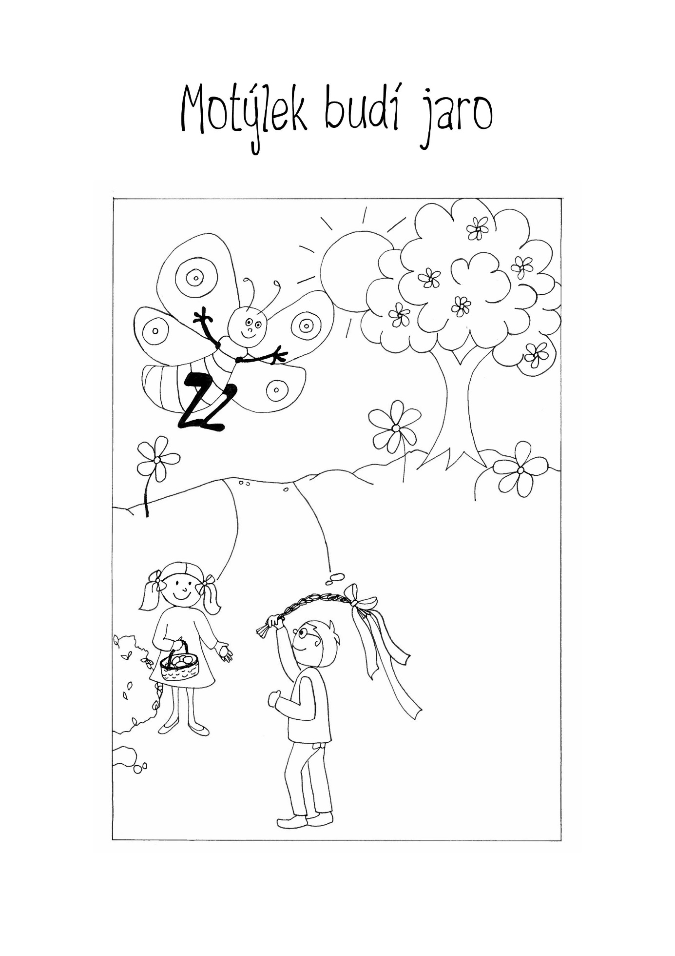

4. integrovaný blok: „Motýlek budí jaro“

Charakteristika:
Smyslem bloku je připravit děti na příchod jara a seznámit je s charakteristickými změnami v přírodě. Neprobouzí se jenom příroda, ale také naše smysly a vnímání. Radujeme se z těchto změn. Mění se počasí a rodí se nový život. Jaro dává zvířátkům mláďátka, rostlinám pupeny, lidem radost a lásku. Příroda je moudrá, vykouzlila okolo nás plno krásných barev a vůní. Necháme se unést všemi vjemy. Nezapomeneme na třídění odpadu, protože chceme chránit naši Zemi. Osvojíme si základní pravidla chování na silnici. Motýlek nás ochraňuje.

Záměry:
- rozvoj pohybových schopností a zdokonalování dovedností v oblasti hrubé i jemné motoriky (koordinace a rozsahu pohybu, dýchání, koordinace ruky a oka apod.), ovládání pohybového aparátu a tělesných funkcí
- vytváření zdravých životních návyků a postojů jako základů zdravého životního stylu
- rozvoj řečových schopností a jazykových dovedností receptivních (vnímání, naslouchání, porozumění) i produktivních (výslovnosti, vytváření pojmů, mluvního projevu, vyjadřování)
- rozvoj komunikativních dovedností (verbálních i neverbálních) a kultivovaného projevu
- rozvoj tvořivosti (tvořivého myšlení, řešení problémů, zájmu, tvořivého sebevyjádření)
- osvojení si elementárních poznatků o znakových systémech a jejich funkci (abeceda, čísla)
- rozvoj a kultivace mravního a estetického vnímání, cítění a prožívání
- získání schopnosti záměrně řídit svoje chování a ovlivňovat vlastní situaci
- poznávání sebe sama, rozvoj pozitivních citů ve vztahu k sobě (uvědomění si vlastní identity, získání sebevědomí, sebedůvěry, osobní spokojenosti)
- vytváření prosociálních postojů (rozvoj sociální citlivosti, tolerance, respektu, přizpůsobivosti apod.)
- seznamování se světem lidí, kultury a umění, osvojení si základních poznatků o prostředí, v němž dítě žije
- vytvoření základů aktivních postojů ke světu, k životu, pozitivních vztahů ke kultuře a umění, rozvoj dovedností umožňujících tyto vztahy a postoje vyjadřovat a projevovat
- pochopení, že změny způsobené lidskou činností mohou prostředí chránit a zlepšovat, ale také poškozovat a ničit
- vytvoření povědomí o vlastní sounáležitosti se světem, se živou a neživou přírodou, lidmi, společností, planetou Zemí

Očekávané výstupy:
- koordinovat lokomoci a další polohy a pohyby těla, sladit pohyb s rytmem a hudbou
- vědomě napodobovat jednoduchý pohyb podle vzoru a přizpůsobit jej podle pokynu
- ovládat dechové svalstvo, sladit pohyb se zpěvem
- rozlišovat, co prospívá zdraví a co mu škodí; chovat se tak, aby v situacích pro dítě běžných a jemu známých neohrožovalo zdraví, bezpečí a pohodu svou ani druhých
- pojmenovat většinu toho, čím je obklopeno
- vyjadřovat samostatně a smysluplně myšlenky, nápady, pocity, mínění a úsudky ve vhodně zformulovaných větách
- učit se nová slova a aktivně je používat (ptát se na slova, kterým nerozumí)
- projevovat zájem o knížky, soustředěně poslouchat četbu, hudbu, sledovat divadlo, film, užívat telefon
- učit se nazpaměť krátké texty, vědomě si je zapamatovat a vybavit
- chápat základní číselné a matematické pojmy, elementární matematické souvislosti a podle potřeby je prakticky využívat (porovnávat, uspořádávat a třídit soubory předmětů podle určitého pravidla, orientovat se v elementárním počtu cca do šesti, chápat číselnou řadu v rozsahu první desítky, poznat více, stejně, méně, první, poslední apod.)
- být citlivé ve vztahu k živým bytostem, k přírodě i k věcem
- těšit se z hezkých a příjemných zážitků, z přírodních i kulturních krás i setkávání se s uměním
- vyvíjet volní úsilí, soustředit se na činnost a její dokončení
- respektovat potřeby jiného dítěte, dělit se s ním o hračky, pomůcky, pamlsky, rozdělit si úkol s jiným dítětem apod.
- zachycovat skutečnosti ze svého okolí a vyjadřovat své představy pomocí různých výtvarných dovedností a technik (kreslit, používat barvy, modelovat, konstruovat, tvořit z papíru, tvořit a vyrábět z různých jiných materiálů, z přírodnin aj.)
- dodržovat pravidla her a jiných činností, jednat spravedlivě, hrát férově
- utvořit si základní dětskou představu o pravidlech chování a společenských normách, co je v souladu s nimi a co proti nim ve vývojově odpovídajících situacích se podle této představy chovat (doma, v mateřské škole i na veřejnosti)
- vnímat umělecké a kulturní podněty, pozorně poslouchat, sledovat se zájmem literární, dramatické či hudební představení a hodnotit svoje zážitky (říci, co bylo zajímavé, co je zaujalo)
- pomáhat pečovat o okolní životní prostředí (dbát o pořádek a čistotu, nakládat vhodným způsobem s odpady, starat se o rostliny, spoluvytvářet pohodu prostředí, chránit přírodu v okolí, živé tvory apod.)
- mít povědomí o významu životního prostředí (přírody i společnosti) pro člověka, uvědomovat si, že způsobem, jakým se dítě i ostatní v jeho okolí chovají, ovlivňují vlastní zdraví i životní prostředí

Vzdělávací nabídka:
- pozorování a zkoumání přírody
- výtvarné a hudební činnosti
- prohlížení knih, encyklopedií, obrázků
- tvořivé a námětové hry
- vycházky – třídění odpadu (barevné kontejnery)
- řízené rozhovory, diskuse
- výzdoba školy, tříd
- oslava velikonočních svátků
- velikonoční dílny
- tematické pobyty venku
- sportovní aktivity
- příprava a realizace besídky ke Dni matek
- námětové hry (rodina apod.)
- divadelní představení
- experimenty s různými materiály a předměty
- literární a dramatické činnosti
- vycházka na dopravní hřiště, nácvik bezpečného přecházení přes silnici
- nácvik dodržování bezpečnostních pravidel při vycházkách v blízkosti cyklostezky
- hry a aktivity na téma dopravy
- běžné každodenní setkávání s pozitivními vzory vztahu a chování
- pozorování jarní přírody, domácích zvířat a jejich mláďat

Klíčové kompetence:
Dítě ukončující předškolní vzdělávání
- uplatňuje získanou zkušenost v praktických situacích a v dalším učení
- ovládá dovednosti předcházející čtení a psaní
- zpřesňuje si početní představy, užívá číselných a matematických pojmů, vnímá elementární matematické souvislosti
- se chová při setkání s neznámými lidmi či v neznámých situacích obezřetně; nevhodné chování i komunikaci, která je mu nepříjemná, umí odmítnout
- dbá na osobní zdraví a bezpečí svoje i druhých, chová se odpovědně s ohledem na zdravé a bezpečné okolní prostředí (přírodní i společenské)
- má základní dětskou představu o tom, co je v souladu se základními lidskými hodnotami a normami i co je s nimi v rozporu, a snaží se podle toho chovat

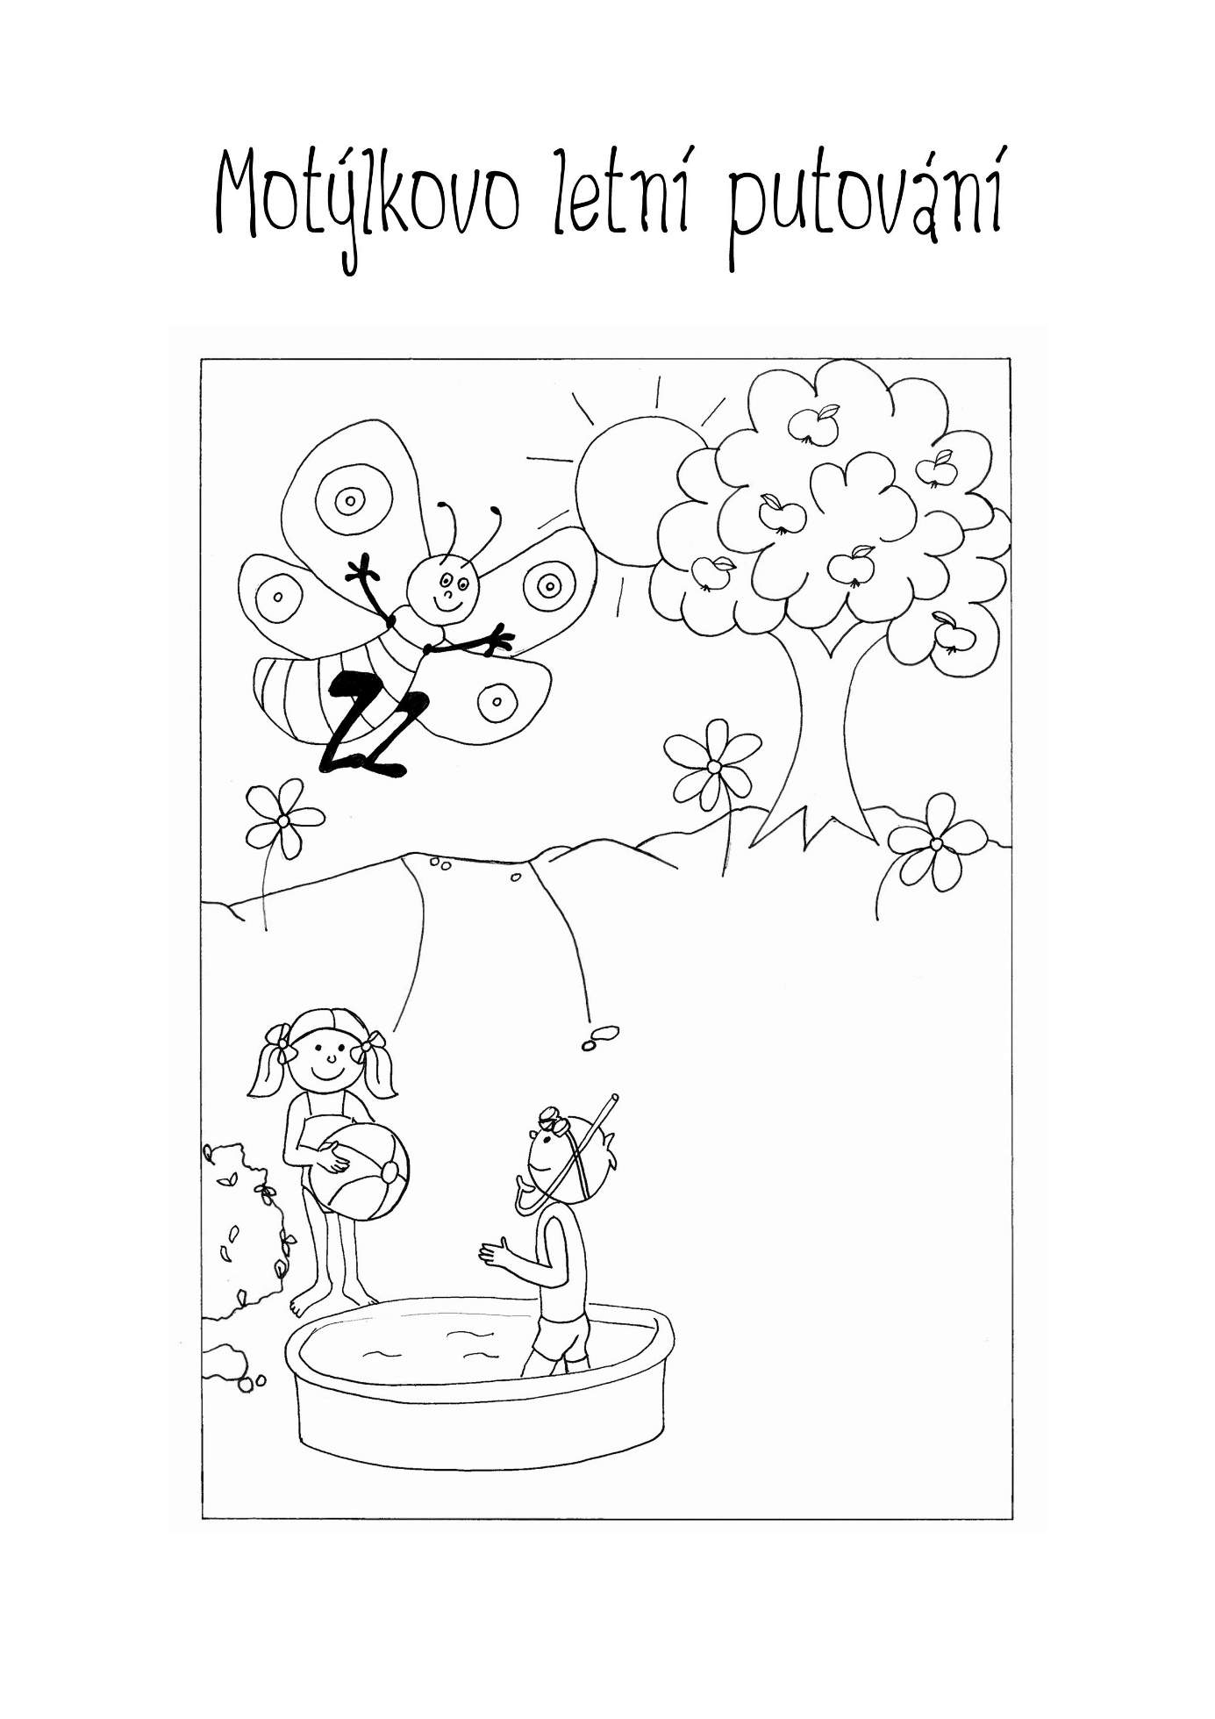

5. integrovaný blok: „Motýlkovo letní putování“

Charakteristika:
Smyslem bloku je využít teplé počasí k procházkám a sportování. Venku pozorujeme vše živé a neživé. Pojedeme na výlet a seznámíme se s nebezpečím, které nás může potkat. Rozloučíme se školáky. Oslavíme svátek: „Den dětí.“ Motýlek sedá na všechny rozkvetlé květiny a pozoruje krásu světa, ve kterém žijeme.

Záměry:
- osvojení si poznatků a dovedností důležitých k podpoře zdraví, bezpečí, osobní pohody i pohody prostředí
- rozvoj řečových schopností a jazykových dovedností receptivních (vnímání, naslouchání, porozumění) i produktivních (výslovnosti, vytváření pojmů, mluvního projevu, vyjadřování)
- rozvoj tvořivosti (tvořivého myšlení, řešení problémů, tvořivého sebevyjádření)
- získání schopnosti záměrně řídit svoje chování a ovlivňovat vlastní situaci
- rozvoj komunikativních a interaktivních dovedností verbálních i neverbálních
- vytvoření povědomí o existenci ostatních kultur a národností
- osvojení si poznatků a dovedností potřebných k vykonávání jednoduchých činností v péči o okolí při spoluvytváření zdravého a bezpečného prostředí a k ochraně dítěte před jeho nebezpečnými vlivy

Očekávané výstupy:
- mít povědomí o některých způsobech ochrany osobního zdraví a bezpečí a o tom, kde v případě potřeby hledat pomoc (kam se obrátit, koho přivolat, jakým způsobem apod.)
- zvládat jednoduchou obsluhu a pracovní úkony (postarat se o hračky, pomůcky, uklidit po sobě, udržovat pořádek, zvládat jednoduché úklidové práce, práce na zahradě apod.)
- vést rozhovor (naslouchat druhým, vyčkat, až druhý dokončí myšlenku, sledovat řečníka i obsah, ptát se)
- porozumět slyšenému (zachytit hlavní myšlenku příběhu, sledovat děj a zopakovat jej ve správných větách)
- popsat situaci (skutečnou, podle obrázku)
- řešit problémy, úkoly a situace, myslet kreativně, předkládat „nápady“
- postupovat a učit se podle pokynů a instrukcí
- vyjadřovat svou představivost a fantazii v tvořivých činnostech (konstruktivních, výtvarných, hudebních, pohybových, dramatických) i ve slovních výpovědích k nim
- prožívat a dětským způsobem projevovat, co cítí (soucit, radost, náklonnost), snažit se ovládat své afektivní chování (odložit splnění svých osobních přání, zklidnit se, tlumit vztek, zlost, agresivitu apod.)
- zorganizovat hru
- respektovat předem vyjasněná a pochopená pravidla, přijímat vyjasněné a zdůvodněné povinnosti
- vnímat, co si druhý přeje, či potřebuje, vycházet mu vstříc (chovat se citlivě a ohleduplně k slabšímu či postiženému dítěti, mít ohled na druhého a soucítit s ním, nabídnout mu pomoc apod.)
- uvědomovat si, že ne všichni lidé respektují pravidla chování, že se mohou chovat neočekávaně, a proti pravidlům, a tím ohrožovat pohodu i bezpečí druhých; odmítat společensky nežádoucí chování (např. lež, nespravedlnost, ubližování, lhostejnost či agresivitu), chránit se před ním a v rámci svých možností se bránit jeho důsledkům (vyhýbat se komunikaci s lidmi, kteří se takto chovají)
- uvědomovat si nebezpečí, se kterým se může ve svém okolí setkat, a mít povědomí o tom, jak se prakticky chránit (vědět, jak se nebezpečí vyhnout, kam se v případě potřeby obrátit o pomoc)
- rozlišovat aktivity, které mohou zdraví okolního prostředí podporovat a které je mohou poškozovat, všímat si nepořádků a škod, upozornit na ně

Vzdělávací nabídka:
- otužování vodou
- hra s pískem a vodou
- námětové hry a hry v přírodě
- využívání herních prvků na zahradě, pobyt na zahradě
- jízda na odrážedlech, koloběžkách, kolech
- míčové hry, skákání panáka, hry na honěnou
- pohybové hry, zvládání přiměřených překážek
- psychomotorické hry, Kimovy hry
- senzorické hry
- letní sporty
- konstruktivní a grafické činnosti
- činnosti relaxační a odpočinkové
- četba na pokračování s dětským hrdinou
- výtvarné a pracovní, hudební, literární činnosti
- zpěv písní s letní tematikou
- společné diskuse, rozhovory, vyprávění zážitků
- práce s knihami a encyklopediemi
- návštěva dopravního hřiště
- poučení o možných nebezpečných situacích na hřišti, u vody, v lese, na silnici, na cyklostezce apod.
- vycházky, školní výlet
- Den dětí

Klíčové kompetence:
Dítě ukončující předškolní vzdělávání
- klade otázky a hledá na ně odpovědi, aktivně si všímá, co se kolem něho děje; chce porozumět věcem, jevům a dějům, které kolem sebe vidí; pozvána, že se může mnohému naučit, raduje se z toho, co samo dokázalo a zvládlo
- užívá při řešení myšlenkových i praktických problémů logických, matematických i empirických postupů; pochopí jednoduché algoritmy řešení různých úloh a situací a využívá je v dalších situacích
- ovládá řeč, hovoří ve vhodně formulovaných větách, samostatně vyjadřuje své myšlenky, sdělení, otázky i odpovědi, rozumí slyšenému, slovně reaguje a vede smysluplný dialog
- projevuje dětským způsobem citlivost a ohleduplnost k druhým, pomoc slabším, rozpozná nevhodné chování; vnímá nespravedlnost, ubližování, agresivitu a lhostejnost
- se učí svoje činnosti a hry plánovat, organizovat, řídit a vyhodnocovat

VII. EVALUAČNÍ SYSTÉM

Evaluační systém představuje tzv. systém vlastního hodnocení školy (autoevaluace).
Evaluační procesy využíváme k rozvoji školy
Vlastní hodnocení školy je systematický, pravidelný a strukturovaný proces, ve kterém zjišťujeme a vyhodnocujeme naplňování i kvalitu vzdělávacího procesu. Vycházíme z vnitřních potřeb školy. Evaluační systém je důležitý pro sebereflexi školy s cílem získat zpětnou vazbu.

Vnější a vnitřní evaluace
Do evaluačního systému spadá život „uvnitř“ celé naší školy se zapojením ředitele, zástupkyně ředitele, vedoucí MŠ, pedagogických pracovníků a dětí. Jedná se o vnitřní evaluaci. Dále je pro nás důležitá „vnější“ zpětná vazba získaná od rodičů, mezioborových odborníků, školské rady, zřizovatele školy a ze závěrů a doporučení od České školní inspekce.

Cíle evaluačního systému
Cílem evaluačního systému je zajistit soulad s „Rámcovým vzdělávacím programem předškolního vzdělávání“ (RVP PV), ze kterého vychází náš „Školní vzdělávací program předškolního vzdělávání: „Motýlek pro děti“ (ŠVP PV) a který je východiskem pro vytváření a realizaci vzdělávací nabídky v jednotlivých třídách mateřské školy v rámci „Třídních vzdělávacích programů“ (TVP).
„RVP PV → ŠVP PV → TVP PV“

Zpětná vazba jako nástroj k nápravným opatřením
Vyhodnocujeme, kam jsme prostřednictvím ŠVP PV došli a jestli je naše předškolní vzdělávání efektivní po stránce kvantitativní i kvalitativní. K tomu jsme si stanovili nástroje autoevaluace a hodnocení (metody a techniky), které mají vést ke komplexnímu vyhodnocování. Ředitel a vedení školy na základě získané zpětné vazby zajišťuje nápravná opatření.

Tři úrovně evaluačního systému
- Evaluace na úrovni školy
- Evaluace na úrovni tříd
- Hodnocení výsledků vzdělávání na úrovni dítěte (přehled o sledování a hodnocení výsledků, tj. rozvojových a učebních pokroků dětí)

1. Evaluační systém na úrovni školy

Učitelé MŠ jsou s autoevaluací školy seznámeni vždy na první pedagogické radě příslušného školního roku. Pedagogický sbor je seznámen s evaluačními cíli včetně hospitační činnosti a sebehodnocením pedagogických pracovníků na příslušný školní rok. Do konce září jsou zpracovány tzv. organizační mapy – mapa projektů školy, mapa terapeutických metod ve speciální pedagogice, mapa kompetencí jednotlivých pedagogických pracovníků, mapy tříd apod. Systém vlastního hodnocení školy je východiskem pro zpracování výroční zprávy o činnosti školy.

2. Evaluační systém na úrovni tříd

Učitel třídy vychází z integrovaných bloků vymezených ve školním vzdělávacím programu (ŠVP), je povinný ŠVP respektovat v plném rozsahu a ve svém třídním vzdělávacím programu (TVP) přizpůsobuje vzdělávací nabídku podle specifických potřeb třídy a individuálních možností jednotlivých dětí ve třídě.

Předmět evaluace: | Pracovní plán učitele MŠ
Časový plán: | Průběžně (v průběhu celého školního roku)
Kompetence: | Učitel třídy
Prostředky evaluace: | Charakteristika třídy dětí (mapa třídy)  - stručná analýza třídy (podle věku a speciálních vzdělávacích potřeb, dále podle zdravotního stavu dětí, osobnostních zvláštností a dalších okolností)  - stručnou analýzu třídy zpracuje učitel třídy na začátku školního roku, jedná se o živý dokument  Denní řád  - dodržování organizace dne vymezené ve vnitřních směrnicích a pravidlech školy (školní řád)  - organizace dne v mateřské škole je vyvěšena na nástěnce v šatně dětí a je na viditelném místě v každé třídě  Třídní vzdělávací program (TVP)  - TVP je pracovní plán samotného učitele a může mít různou podobu  - v TVP učitel třídy plánuje a konkretizuje vzdělávací nabídku  - učitel třídy zodpovídá za stanovení konkrétních cílů, resp. záměrů, očekávaných výstupů u konkrétních dětí  Vyhodnocení realizovaného integrovaného bloku či tématu  - volným způsobem podle potřeb učitele

3. Hodnocení výsledků vzdělávání na úrovni dítěte

Jedná se o přehled, o sledování a hodnocení výsledků, tj. rozvojových a učebních pokroků dětí. Hodnocení dítěte není postaveno pouze na hodnocení jeho výkonů a na vzájemném porovnávání s ostatními dětmi. Zvláště v naší škole se snažíme respektovat speciální vzdělávací potřeby každého dítěte a klademe velký důraz na individualizaci ve vzdělávání. Průběžné hodnocení dítěte je prostředkem k hledání těch nejoptimálnějších možností a způsobů, jak co nejkvalitněji vzdělávat a pozitivně působit na samotný rozvoj dítě.

Předmět evaluace: | Rozvojové a učební pokroky dítěte  „soustředěně a systematicky“
Časový plán: | průběžně (v průběhu celého školního roku)  komplexně a uceleně (vstupní a závěrečné hodnocení dítěte)
Kompetence: | učitelé jednotlivých tříd  - ve spolupráci se speciálním pedagogem/logopedem, pedagogickým pracovníkem se zaměřením na rehabilitační techniky
Prostředky evaluace: | Portfolio (osobní složka)  - nástroj pro dlouhodobé shromažďování informací o výsledcích, postupu a dalších charakteristikách vzdělávání dítěte  - portfolio obsahuje:  - Individuální výchovně – vzdělávací kartu  - Hodnotící protokol  - Pracovní listy, kresby apod.  Individuální výchovně – vzdělávací karta dítěte pro potřeby učitele třídy  - učitel třídy při vstupu dítěte do své třídy zakládá vstupní kartu, která obsahuje základní osobní údaje a je zde prostor pro poznámky z průběžného hodnocení a pozorování  - osobní údaje se vyplňují podle evidenčního listu, který je součástí školní matriky  - karta se průběžně aktualizuje a je součástí portfolia  - zavedená karta slouží k hodnocení dítěte po celou dobu předškolního vzdělávání (učitel průběžně zapisuje poznámky o pokrocích dítěte)  Odborná doporučení, Individuální plán speciálně pedagogické péče a/nebo Individuálním plánu logopedické péče  - učitel třídy je na začátku školního roku seznámen s vývojovou úrovní dítěte ve spolupráci se speciálním pedagogem/logopedem, pedagogickým pracovníkem se zaměřením na rehabilitační techniky nebo příslušným školským poradenským zařízením  Hodnotící škály  - speciální pedagog/logoped (individuální péče) se může s učitelem třídy na začátku školního roku dohodnout, je-li zapotřebí v průběhu školního roku u dítěte využívat nějakou konkrétní hodnotící škálu  - učitel třídy je na začátku školního roku seznámen s vývojovou úrovní dítěte dle Odborného doporučení, Individuálního plánu speciálně pedagogické péče a/nebo Individuálního plánu logopedické péče nebo dle závěrečného hodnocení třídního učitele z předešlého školního roku  - na konci školního roku každý učitel třídy zpracuje závěrečné hodnocení, které je součástí „portfolia“  Pozorování  - pozorování je základem pro sledování projevů dítěte  - poznámky z pozorování si může učitel třídy zapisovat do individuální výchovně – vzdělávací karty  Předávání zkušeností  - týmová spolupráce je nezbytnou součástí ke sdílení a předávání zkušeností mezi pedagogickými pracovníky školy včetně spolupráce s dalšími odborníky a zákonnými zástupci dětí

Dne ……………… se školská rada vyjádřila k ŠVP PV: „Motýlek pro děti“.

